4 - Realismo dinontorganico religioso
la Chiesa possiede da sempre una sua misteriosa natura organico-dinamica, che opera divinamente, al di là dei condizionamenti storici e culturali e delle insufficienze degli uomini. La società civile dispone di una sua natura ontologico-dinamica vera garantita a priori come esigenza. Tutto rimane affidato all'iniziativa degli uomini e più precisamente delle ideologie, che impongono alla società una sua determinata natura ontologico-dinamica anche se falsa, Stabilita così la differenza veniamo a parlare del realismo dinontorganico religioso, nella misura che, a livello essenziale, interessa la crisi della Chiesa oggi. Diciamo «a livello essenziale», poiché tale è il significato del realismo dinontorganico religioso, sia in funzione teoretica che pratica. Come già sappiamo, il realismo dinontorganico religioso richiama la natura dinontorganica della Chiesa-Corpo Mistico, come quel misterioso Superorganismo dinamico divino-umano a valore ontologico, che riassume l'intera realtà rivelata religiosa cristiana. E la richiama per renderla teoricamente e praticamente impegnativa.
(segue)
La prima domanda che al riguardo si pone è la seguente:
poiché, come si è accennato sopra, la natura dinontorganica della Chiesa porta con sè una operatività divina che la rende in qualche modo autonoma dalla cultura e dai condizionamenti storici, l'istanza espressa dal realismo dinontorganico religioso è vincolante, o può essere elusa ancora una volta, come è avvenuto in passato per secoli?
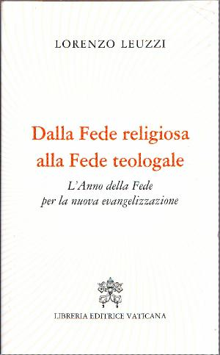
La domanda non è di natura teologica, ma storica. Anche se la teologia accetta la natura dinontorganica della Chiesa di per sè potrebbe continuare a disinteressarsene sia teoreticarnente, in sede di Ecclesiologia, sia praticamente in sede di pastorale, com'è avvenuto nei secoli passati.
La risposta quindi va richiesta all'attuale realtà storica. La scienza, infatti, e la prassi che ne consegue (compresa la scienza teologica e la prassi pastorale nella loro accezione più ampia), è sempre una risposta ad una data richiesta storica, anche se purtroppo, l'una e l'altra non sono sempre tempestive.
Bisogna pertanto domandarsi se l'attuale epoca storica dinamica, da parte della Chiesa che è già dinontorganica per sua natura, richieda una scienza teologica e una pastorale dinontorganica. La risposta dev'esser positiva, non soltanto perché, in linea di principio, la scienza e la prassi debbono adeguarsi alla natura delle cose, ma anche perché, storicamente, tale adeguazione non può più essere disattesa. A epoca storica dinamica deve corrispondere una scienza teologica e una prassi pastorale dinontorganica, pena il non disporre di una cultura teologica e più ampiamente di una cultura religiosa cristiana con la conseguente possibilità d'azione, quali si rendono oggi necessarie.
La scienza infatti, compresa la scienza teologica, al di là del momento contemplativo o di ricerca che sempre porta con sè, non è che uno strumento operativo a livello societario, che come tale deve adeguarsi alla richiesta e alla necessità operativa societaria del tempo, sia pure al di fuori di qualsiasi storicismo. Non è infatti la verità che deve piegarsi ai capricci della storia, ma è la verità che deve dominarla per servirla, attraverso le sue necessarie adeguazioni.
Ora, nei secoli passati, ha potuto bastare una teologia sostanzialmente statica, come risposta alla richiesta teologica di un'epoca storica statico-sacrale e come strumento operativo societario in un contesto statico-sacrale. Ma oggi più non basta. Per una ragione analoga ma opposta, trattandosi appunto di una nuova epoca storica secolare, oggi si rende necessaria una teologia essenzialmente dinamica, più esattamente «dinontorganica», per l'essenza dinontorganica della Chiesa stessa e per la nuova richiesta storica. E con essa si rendono necessarie una nuova cultura religiosa cristiana dinontorganica e una intera prassi religiosa dinontorganica.
(segue)

______________________________________________________________
Comunicare è facile!!!! Clicca sull'azzurro!
Vuoi segnalare un nuovo indirizzo tuo o di qualche interessato? roberto@dntt.it
Desideri essere lasciato in pace? Roberto.Roggero@poste.it
Hai suggerimenti da dare? Oppure hai bisogno di chiarimenti, informazioni, arretrati, libri,... ? info@lucacipriani.it

